导入Excel格式读者数据

客户环境中，多有将Excel格式读者数据导入到dp2系统读者库的需求。比如某学校新生入学后，从学籍管理系统中，可以导出Excel格式的学生名录。图书馆如果直接利用这个数据文件产生对应的读者数据记录，就可以节省大量的读者数据加工时间与成本。

dp2系统内务前端的“统计方案管理”(框架窗窗口)中，提供一个“从Excel文件导入读者记录”的方案，可以满足客户上述需求。

准备阶段：

- 获得Excel格式读者数据文件。注意，本方案仅支持.xlsx格式的Excel文件。如果是低版本Excel程序产生的数据，请先用Excel 2007及以上版本程序另存为.xlsx才能使用。
每位读者信息作为电子表格一行表达：
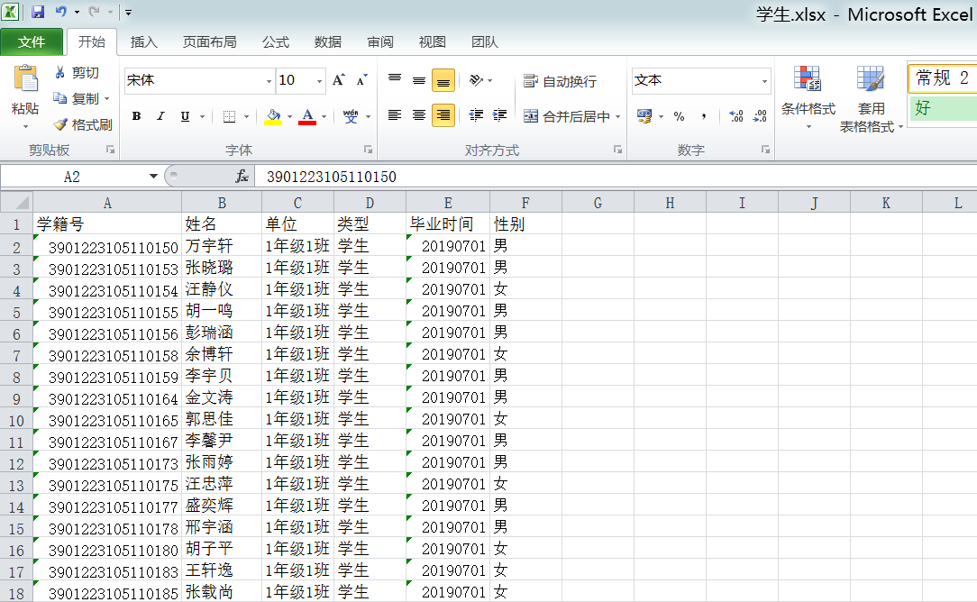
- 从数字平台公司获得“从Excel文件导入读者记录”的方案程序包。
- 启动dp2内务前端，从文件菜单－统计方案管理[框架窗窗口]，打开方案管理窗：
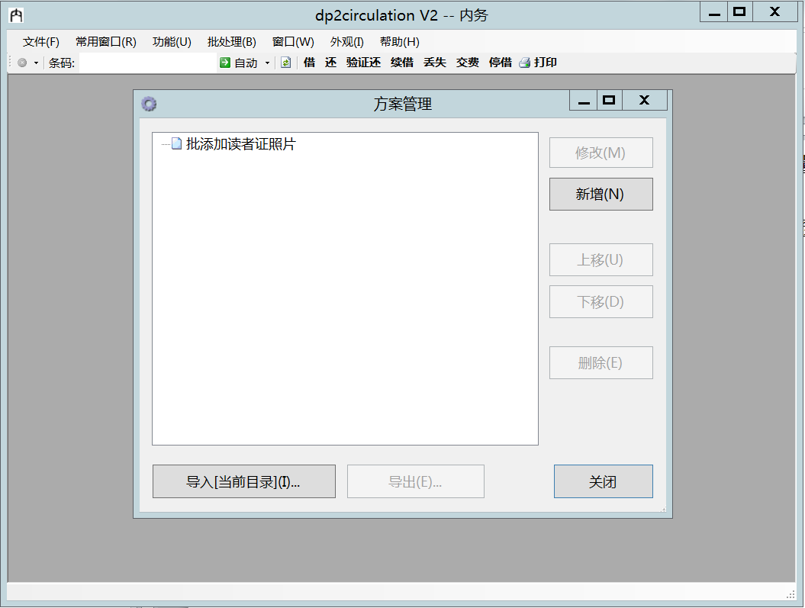
- 点击左下方的“导入[当前目录]”按钮，浏览到第1步获得的方案程序包：
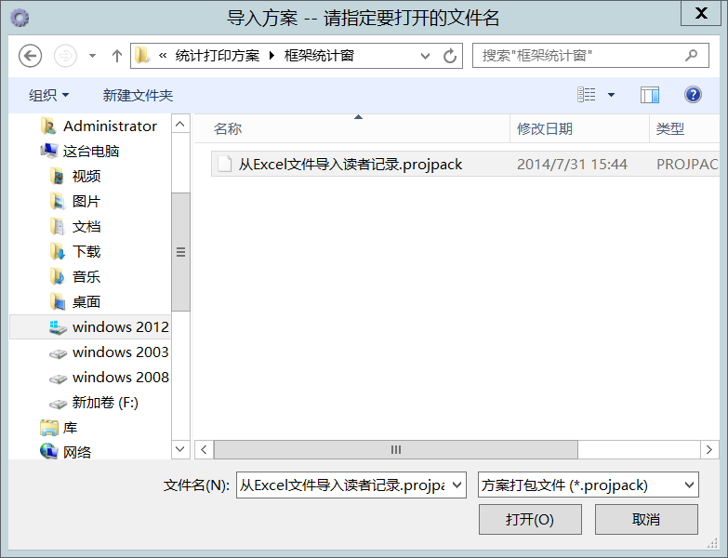
“打开”或确认（不同操作系统按钮名称不一样）所选择的这个方案程序包后，方案管理窗中，将会有新增的“从Excel文件导入读者记录”方案：
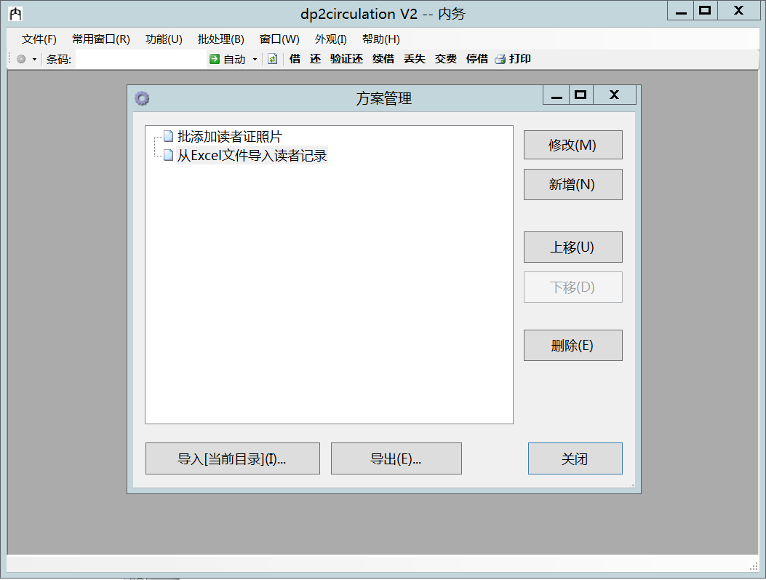

导入阶段：

- 在dp2内务前端，文件菜单中， “执行统计方案”命令，并选择和确定“从Excel文件导入读者记录”方案：
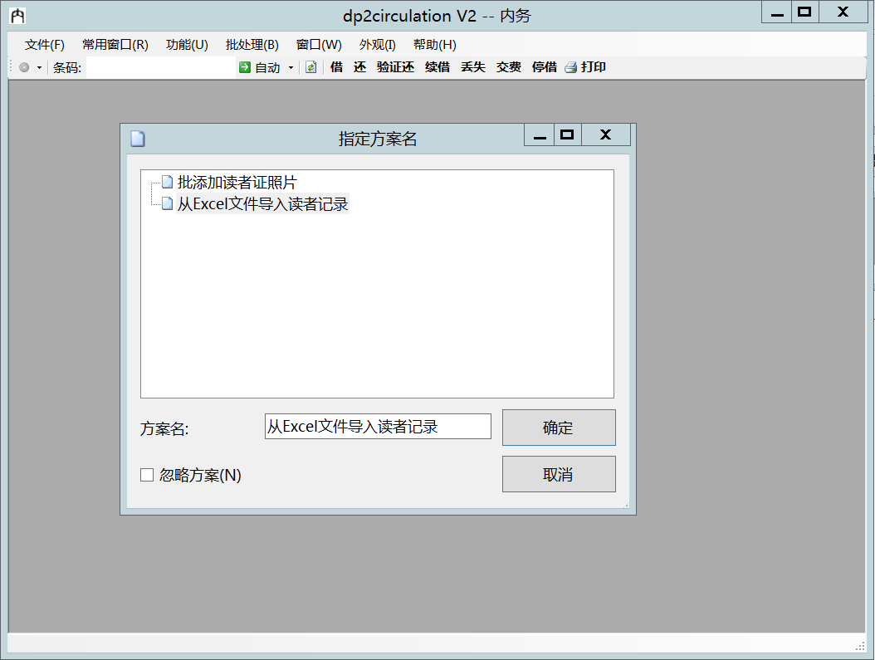
- 在弹出的“保存读者记录到…”窗中，选择好待保存的读者库（图示之”读者”）后确定：
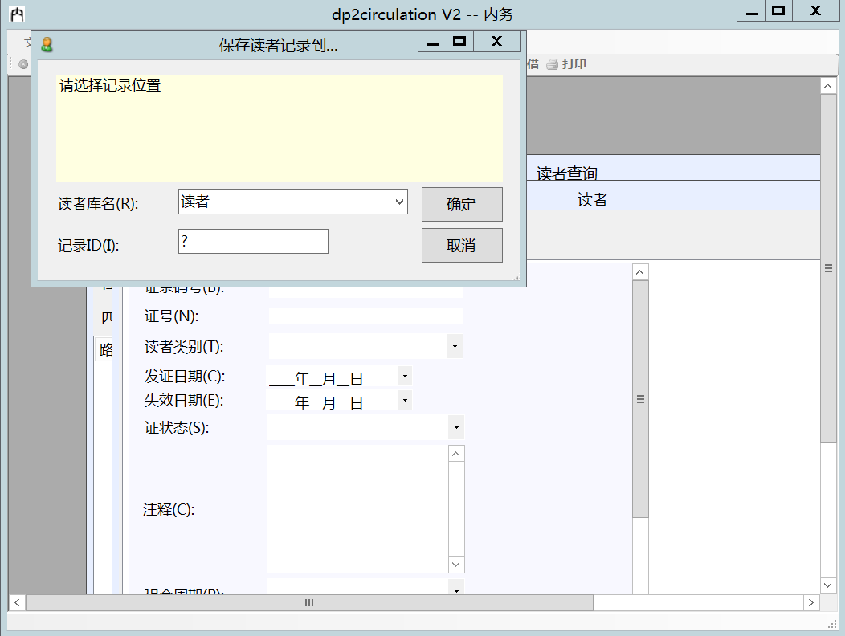
注：记录ID值勿变，保留其”?”值即可——这意味着待导入的读者记录都是作为新记录追加到”读者”库中的。
- 在弹出的对话框中，点击“选择Excel文件…”按钮，浏览到之前的Excel文件后，Excel文件中的数据将装入窗口：
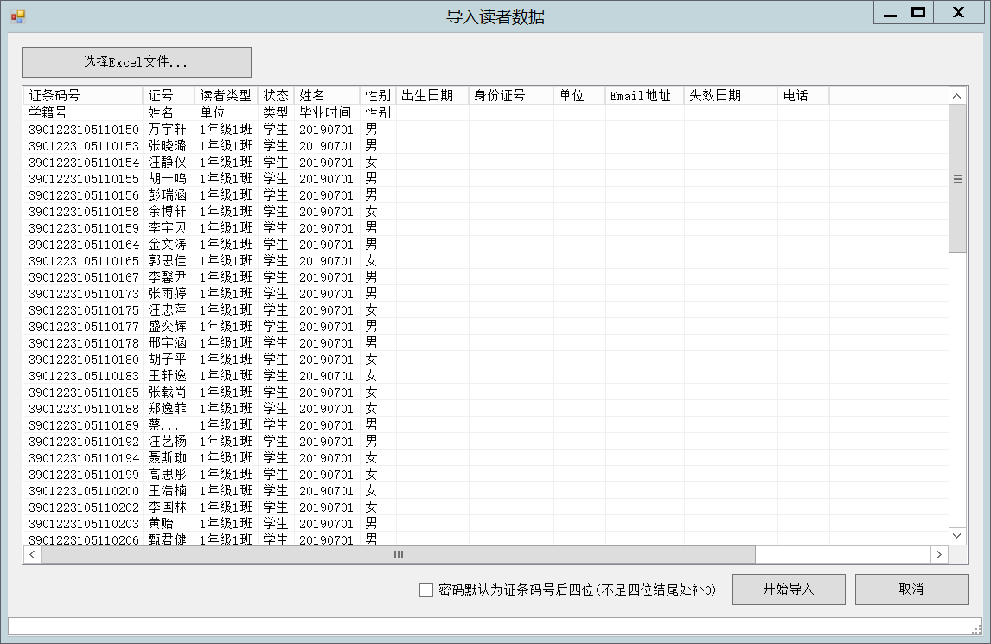
注意，窗口中，列标题是默认的，dp2系统读者数据中对应的字段名。
如果客户外来的Excel文件列的顺序并不符合默认的顺序，必须对这些列标题名称进行调整，否则导入的读者数据中信息就不能对应字段，即数据完全无意义。
- 调整列标题名称。在列标题上，执行鼠标右键菜单，可以选择与待导入的数据列对应的正确标题名：
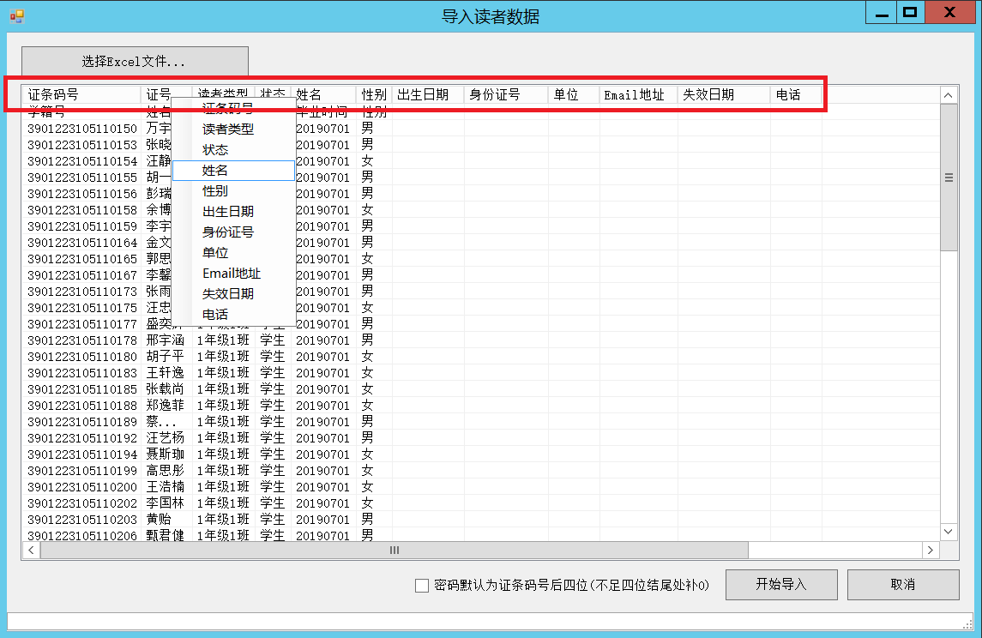
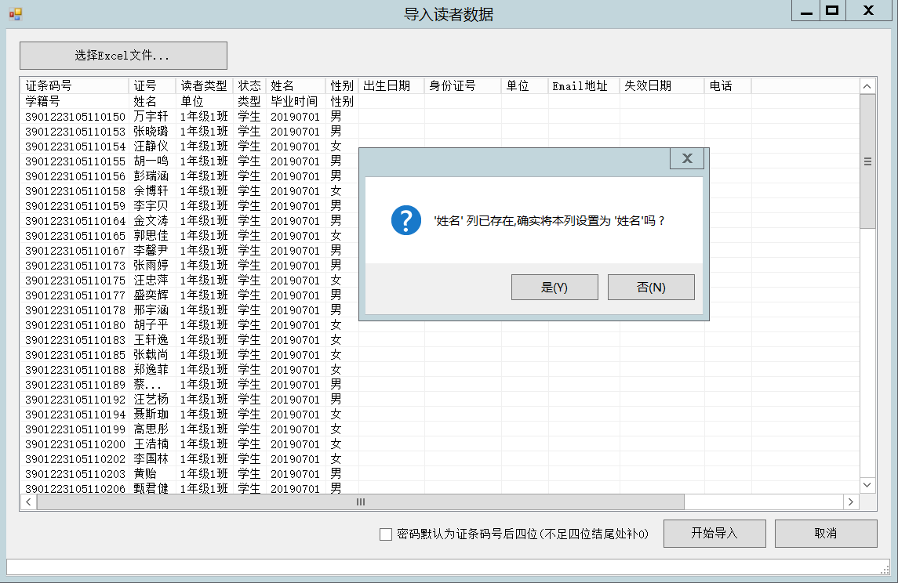
注：红色框起来的部分，就是列标题区。
确认要执行调整后，可以看到待导入的数据列与列标题名正确对应：

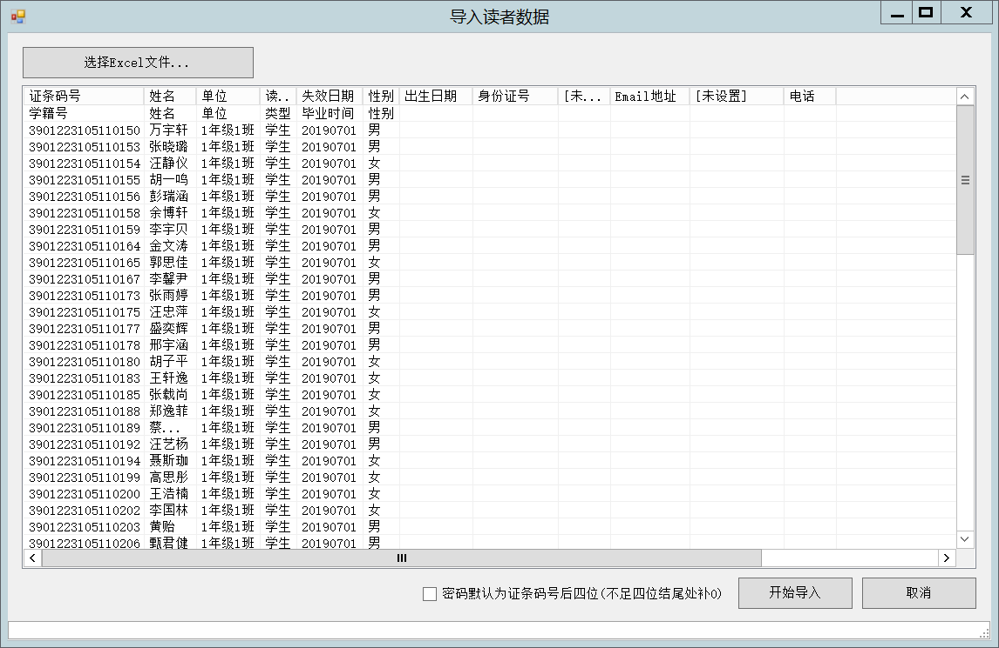
- 移除不需要的导入数据行。很多Excel习惯将第一行作为列名称，这样的数据并不是一条真正的读者数据，或者装载了Excel数据后，我们不想让某些行数据作为读者数据导入。此时，可以选中相关行，执行鼠标POP菜单(俗称之右键菜单)中的“移除选中的…行”命令移除：
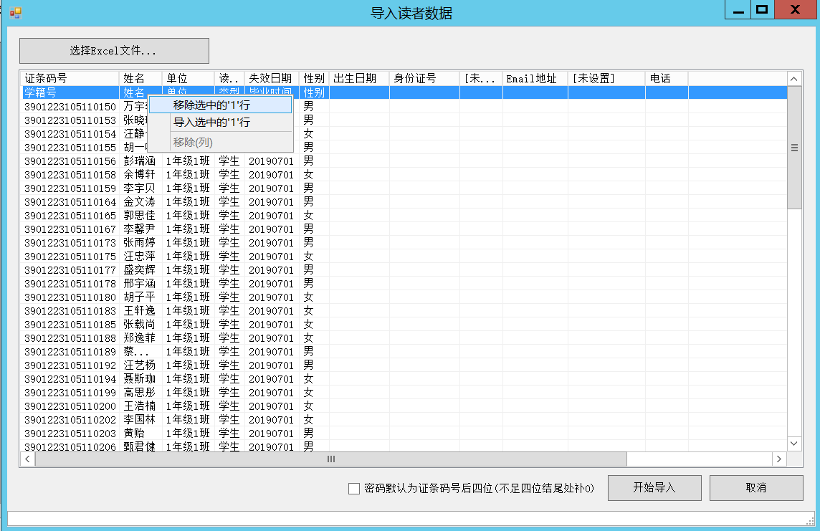
注：鼠标POP菜单中还有“导入选中的…行”命令，它的作用是仅将选中的行导入并转换为dp2读者记录；“移除(列)”命令，它的作用是针对默认标题列外的多余列，实现列删除，从而方便数据观察并调整。所谓标题列的多余列，是指源Excel数据中有多于dp2系统转换时所默认的这12个读者记录字段列。
- 添加默认读者密码。勾选上“密码默认为证条码后四位”选项后，导入进dp2读者库中的数据，初始密码就不再是空，而是导入时选择的“证条码号”列中值的后四位。
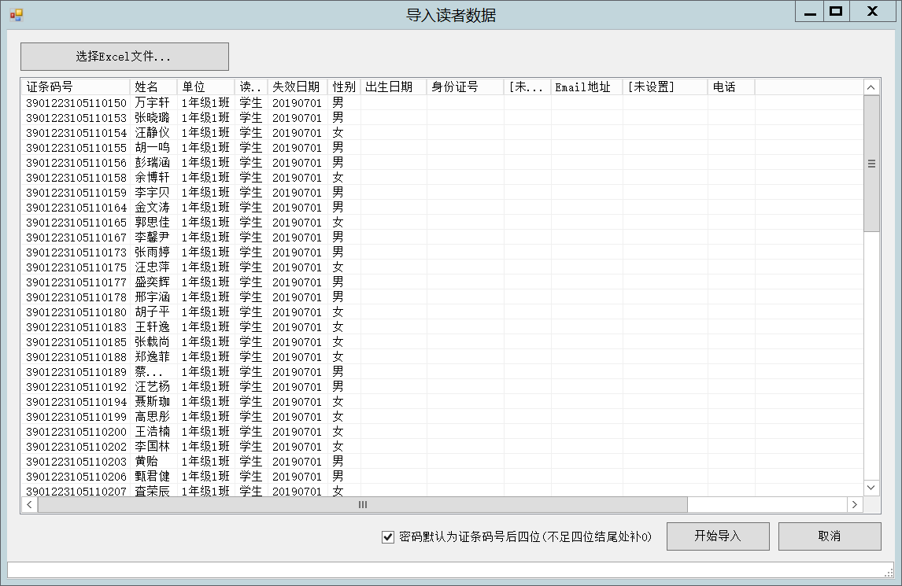
- 点击“开始导入”按钮，执行导入。导入一条，界面中的数据将移除一条，导入完成后，界面数据清空：
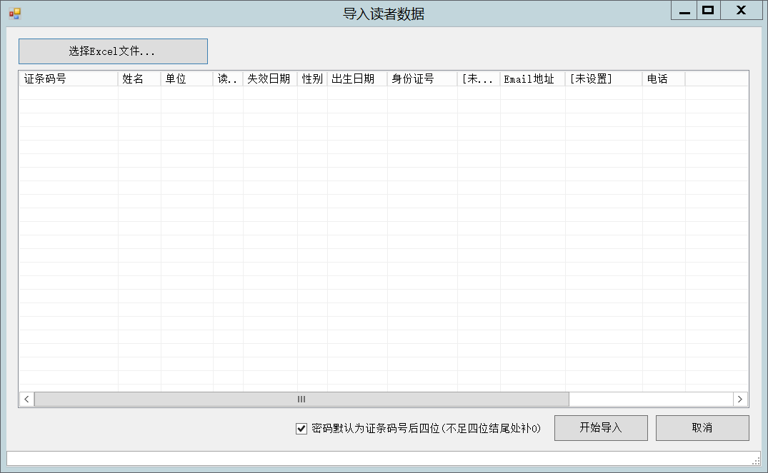
- 在读者查询窗中查询，可以看到这些数据已成为dp2读者数据了：
